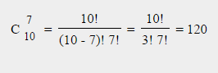

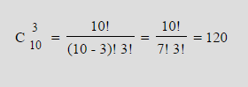

Следовательно, число вариантов составления команды = 120 вариантов

